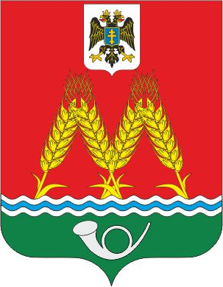

РОССИЙСКАЯ ФЕДЕРАЦИЯ РОСТОВСКАЯ ОБЛАСТЬ МУНИЦИПАЛЬНОЕ ОБРАЗОВАНИЕ «МИХАЙЛОВСКОЕ СЕЛЬСКОЕ ПОСЕЛЕНИЕ» СОБРАНИЕ ДЕПУТАТОВ МИХАЙЛОВСКОГО СЕЛЬСКОГО ПОСЕЛЕНИЯ

РЕШЕНИЕ

27.10.2022 № 124
х.Михайловка

О внесении изменений в приложение к решению Собрания
депутатов Михайловского сельского поселения
от 01.11.2008 № 2 «Об оплате труда работников, осуществляющих
техническое обеспечение деятельности органов местного самоуправления Михайловского сельского поселения и обслуживающего персонала
органов местного самоуправления Михайловского сельского поселения»

В целях приведения нормативного правового акта Михайловского сельского поселения в соответствие с Областным законом от 16.12.2021 № 640-ФЗ «О внесении изменений в статьи 5 и 7 Областного закона «Об оплате труда работников, осуществляющих техническое обеспечение деятельности государственных органов Ростовской области, и обслуживающего персонала государственных органов Ростовской области»», руководствуясь ст. 28 Устава муниципального образования «Михайловское сельское поселение», -

СОБРАНИЕ ДЕПУТАТОВ РЕШИЛО:

1. Внести в приложение к решению Собрания Депутатов Михайловского сельского поселения от 01.11.2008 № 2 «Об оплате труда работников, осуществляющих техническое обеспечение деятельности органов местного самоуправления Михайловского сельского поселения и обслуживающего персонала органов местного самоуправления Михайловского сельского поселения» следующие изменения:
1) в подпункте 2 пункта 1 раздела 5 цифры «50» заменить цифрами «100», цифры «70» заменить цифрами «150»;
2) в подпункте 1 пункта 2 раздела 7 цифры «8,5» заменить цифрами «18».
2. Настоящее решение вступает в силу с 1 ноября 2022 г.

3.Контроль за выполнением настоящего решения возложить на главу Администрации Михайловского сельского поселения.

Председатель Собрания депутатов –
глава Михайловского
сельского поселения В.Н.Санников

